## 单元活动　学会自然地理野外考察

[学习目标]　1.结合材料和野外考察，说明考察的目的、步骤和内容。(地理实践力)2.结合野外考察，学会分析考察中所见的地理现象及成因。(综合思维)



1．野外考察的目的

(1)提高地理实践能力

在考察过程中，需运用罗盘、地形图等______和资料，对各观察点进行观察、测量、测试，有时还要采集______和样品，进行______、摄影等。野外考察有利于理论与实践相结合，提高地理实践能力。

(2)训练地理综合思维

通过野外考察，对地表环境的________可以得到提升。通过对所获得的________进行分析，地理综合思维能够得到强化。

(3)培养协作精神

野外考察需要________，可以提高________，强化协作精神。

2．野外考察的一般步骤

(1)出行前的准备

|  |  |
| --- | --- |
| 步骤 | 具体要求 |
| 选定考察______ | 尽量选择地貌、水文、植被和土壤等多个自然地理要素都相对比较典型的地点。还要考虑交通的便利性、环境的安全性等因素 |
| 搜集相关__________资料 | ①目的：对拟考察地点与区域的自然地理情况以及人类活动有个初步的认知。  ②搜集方式：查阅文献、上网搜索。  ③搜集内容：相关地方志、地形图、气候统计资料、植被、土壤和水系等资料，以及卫星影像、照片等 |
| 规划考察路线，选取观察点位 | 对搜集的文献资料进行分析，根据“便捷、安全、自然地理现象具有______”的原则，提出可行的考察路线；然后应用网络电子地图进行模拟考察；最后确定考察的路线。在观察对象发生显著变化的界限前后，布置重点观察点位，必要时进行测量和采样；如果观察对象变化不显著，可以______布置观察点位 |
| 确定考察______ | 不同地区可以根据当地情况选择不同的考察时间，但要坚持“________、________”的原则。①我国中东部大部分区域的考察时间一般选择在__________时节。主要原因：第一，植被的季相变化比较明显(落叶与不落叶植被容易识别)，且林下空隙较大，有利于森林植被以及土壤的观察。第二，河流一般处于枯水期，对流水地貌的考察亦较为便利，并且洪水、泥石流发生的概率较低。  ②高海拔、高纬度地区的考察时间最好选择在______或者______ |
| 准备考察______ | 为确定自己所在的位置和行走的方向需准备地形图、罗盘、卫星定位仪等。野外考察包：考察土壤需要准备小铲，考察岩石需要准备地质锤，还需准备笔记本、铅笔和相机等。另外，应带上一部智能手机 |

(2)野外实地考察

①根据考察计划，沿着考察______进行考察，在重点________进行详细观察。

②考察过程中，对各种信息要进行考察______，包括时间、地点、经纬度、海拔，以及地形、植被、土壤、气候、地貌等观察要素。同时要进行______或者录像，重点部位需要______。

③最好分工______，几个人一组。

(3)总结分析考察成果

撰写考察______，探讨交流，完善调查______。

3．示例：某丘陵山地综合自然地理考察

(1)考察目的：为了比较全面地了解该山丘的______、土壤、地貌等情况。

(2)考察路线及重点点位

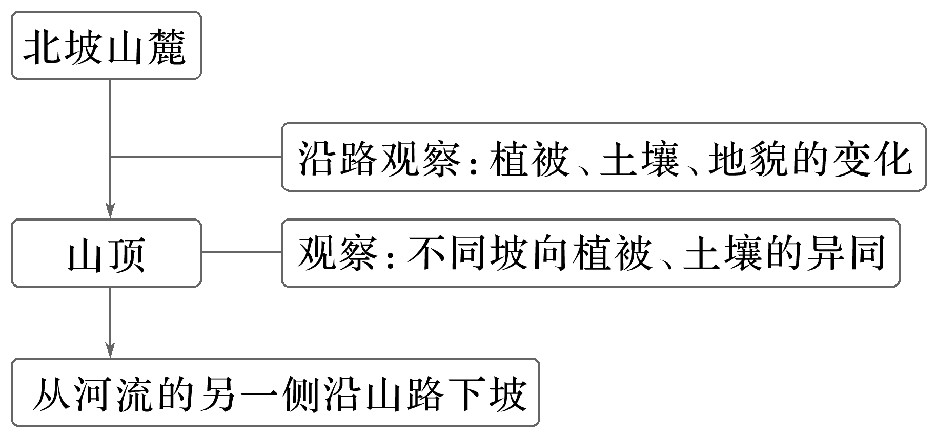

(3)考察成果

|  |  |
| --- | --- |
| 点位 | 特征 |
| 山麓 | 土壤母质为______，土层较厚，常绿阔叶树较多 |
| 山顶 | 土壤母质为______岩风化物，土层较薄，常绿阔叶树相对较少 |
| 山坡 | 较陡地带发现滑坡 |
| 河流 | 上游水量较小、流速较____，下游水量较大、流速较慢 |

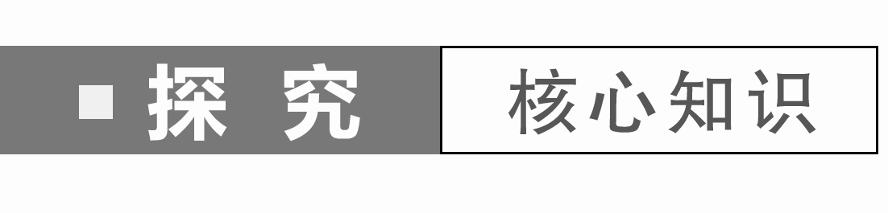

山东省临沂市某中学准备组织学生到蒙山南坡某处进行一次野外自然地理考察活动，以提高学生的地理实践能力。

1．[地理实践力]假如你是这次野外考察的组织者之一，在考察之前需要做的工作有哪些？

2．[地理实践力]应该选择什么季节去考察？选择该季节进行野外考察的原因是什么？

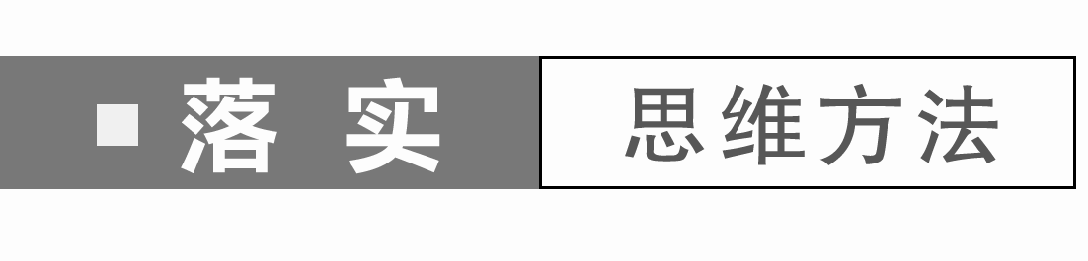

(2024·陕西宝鸡期末)野外地理考察活动对学生的影响很大。据此完成1～2题。

1．野外地理考察活动能起到的作用是(　　)

①训练地理综合思维能力　②提升地理实践能力　③培养协作精神　④强化审题能力

A．①②③ B．②③④

C．①③④ D．①②④

2．地理实践力是学生必备的地理核心素养之一。对提升地理实践能力作用不大的活动是(　　)

A．运用罗盘定位 B．观察土壤情况

C．测量河水流速 D．整理撰写论文

(2024·广西桂林期末)下图为我国南方某中学的地理兴趣小组组织的夏令营活动的“野外考察路线和考察地地形图”。读图，完成3～4题。

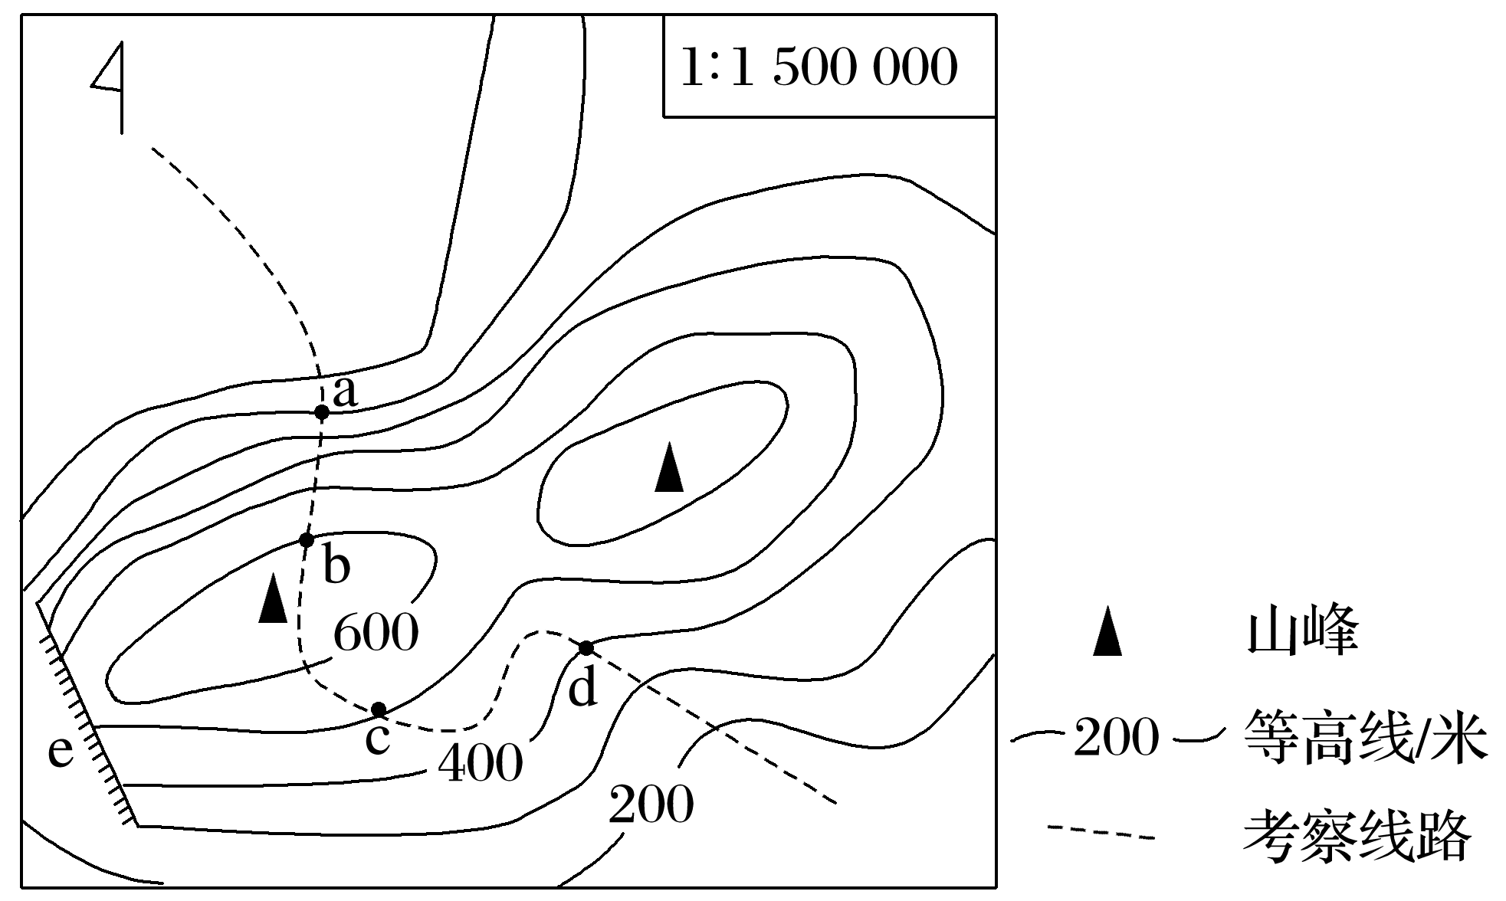

3．此次考察需要准备哪些考察装备(　　)

①世界地形图　②地质锤　③卫星定位仪　④植物标本夹　⑤羽绒服　⑥雨衣

A．①②③④ B．①④⑤⑥

C．③④⑤⑥ D．②③④⑥

4．此次考察活动选定地点后，接下来的考察步骤顺序正确的是(　　)

①撰写报告　②查找相关资料　③规划考察路线　④实地考察

A．①②③④ B．③①②④

C．②③④① D．④③②①

### 答案精析

梳理教材新知

1．(1)工具　标本　填图　(2)综合认知　多项指标　(3)分工协作　合作意识

2．(1)地点　文献　典型性　等间距　时间　安全第一　易于考察　深秋或初冬　夏季　初秋　装备　(2)①路线

观察点　②记录　摄影　采样　③协作　(3)报告　成果

3．(1)植被　(3)黄土　石灰　快

探究核心知识

1．①向学校及有关部门申请，得到相关的支持；②搜集相关资料，如地形图、气候、植被、土壤及水系等；③规划考察路线，选取观察点位；④确定考察时间；⑤准备考察装备及物品。

2．深秋或初冬。原因：蒙山位于温带季风气候区，在深秋或初冬季节，植被的季相变化比较明显；林下空隙较大，便于观察森林植被及土壤；河流进入枯水期，便于观察流水地貌；同时该季节洪水、泥石流发生概率较低，安全性较高。

落实思维方法

1．A　2.D　[第1题，审题能力在做题过程中才能得到强化。第2题，整理撰写论文是野外考察之后，具有了一定的考察素材并结合理论知识进行的整理加工环节，对提升地理实践能力的作用不大。]

3．D　4.C　[第3题，此次考察需要准备大比例尺的地形图，世界地形图不合适；我国夏季的南方山地，海拔600多米的山顶气温不会太低，不需要带羽绒服，排除①⑤。故选D。第4题，一次考察活动在选定地点后，首先要查找相关资料，对该地的地理环境特征有一个宏观的把握，在此基础上规划考察路线，然后进行实地考察，最后再对考察资料进行整理、分析，撰写考察报告。故选C。]